36° Stormo – Gioia del Colle
436° Gruppo S.T.O.

Servizio Telecomunicazioni e Meteo

Sezione Meteorologica

NOTA TECNICA N.1

IL FATTORE WIND CHILL

A cura del Magg.Gars Fisica Geof. Vittorio Villasmunta

EDIZIONE OTTOBRE 2004

INTRODUZIONE

Il presente lavoro rappresenta il primo portato a compimento dalla Sezione Meteo del 36° Stormo allo scopo di dotarsi di agili volumetti di consultazione. Si inserisce, pertanto, nel più ampio percorso di elevazione culturale e professionale in cui è orgogliosamente impegnata tutta la Sezione.
In particolare, l’informazione relativa al wind chill potrà essere d’indubbia utilità tutte le volte che saranno richieste previsioni per operazioni in cui il personale è esposto all’azione del vento e delle basse temperature, allo scopo di prevenire rischi di ipotermia o congelamento. Ad esempio, dovrà essere fornito il valore del wind chill al personale impegnato nelle operazioni di sgombero della neve dalle aree di manovra aeroportuali.

CENNI STORICI

Il termine wind chill è legato all'esploratore antartico Paul A. Siple, che lo coniò nel suo studio "Adaptation of the Explorer to the Climate of Antarctica".
Nel 1940, Siple e Charles F. Passel condussero esperimenti sul tempo necessario al ghiacciamento di 250 g di acqua in un cilindro di plastica esposto agli elementi.
I tre parametri considerati furono:

la temperatura iniziale dell'acqua;
la temperatura esterna;
la velocità del vento.

DEFINIZIONE

Il fattore wind chill o temperatura equivalente, utilizza una temperatura dell'epidermide di 33°C come valore di base; in questa maniera, i fattori da considerare si riducono a due.
Il wind chill tiene conto della perdita di calore che si realizza quando dell'aria calda intorno ad un corpo è sostituita da aria più fredda. Il risultato è un'indicazione dell'effetto della combinazione della temperatura dell'aria e della velocità del vento riferita allo stato di benessere termico di un essere umano.
L'abilità di prevedere il wind chill è particolarmente importante per chi opera all’aria aperta poiché:
raramente le previsioni destinate all’attività all’aperto includono il fattore wind chill;
la natura delle operazioni all’aperto comporta che la durata dell'esposizione al wind chill non può essere messa in conto anticipatamente;
il rischio d'ipotermia può essere presagito.
Non di rado, il fattore wind chill è uno strumento largamente sottovalutato nella prevenzione dell'ipotermia e del congelamento.

FORMULA DI STEADMAN

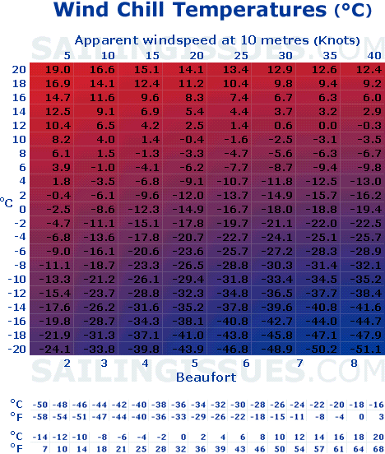
La tabella fornisce le temperature equivalenti ed è basata sulla formula di Steadman, anche se esistono numerose altre formulazioni:
WC = .045 * (7.1766 * Sqr(v) + 10.45 - .5145 * v) * (t - 33.0) + 33.0
(temperatura in °C, velocità del vento in nodi).
Le previsioni ottenute con questa equazione sono ragionevolmente accettabili, anche se sono in corso studi per ottenere un indice migliore.

LIMITI DELLA FORMULA DI STEADMAN

Le inadeguatezze della formula di Steadman possono così riassumersi:
l'esperimento di Siple e Passel non prese in esame il fatto che l'acqua fosse contenuta in un recipiente con sue specifiche proprietà;
in un oggetto riempito d'acqua non si genera calore, mentre il corpo umano ne produce costantemente;
l'esperimento originale usò venti a 10 metri dal suolo;
il wind chill qui esaminato, inoltre, ignora altri fattori ambientali, come l'insolazione, l'umidità dell'aria o le precipitazioni;
la formula non funziona per velocità del vento al di sotto di 5 nodi ed al di sopra di 40 nodi.

AUSILI PER IL CALCOLO

Per facilitare il calcolo, la Sezione dispone di un software proprietario disponibile nelle postazioni di lavoro del previsore e dell’informatore.
E’ sufficiente, una volta lanciato, inserire i dati della temperatura vera e dell’intensità del vento espressa in nodi. Cliccando sull’apposito pulsante, si otterrà il valore del wind chill.

